Dňa 6.6.2017 sa uskutočnil zájazd členov KDR do Banskej Štiavnice.
Cieľom zájazdu bolo navštíviť Kalváriu, spoznať historické centrum mesta a oprášiť si spomienky na kaštieľ vo Svätom Antole.
Kalvária
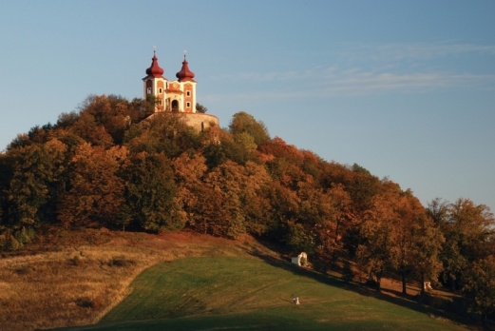
Štiavnická kalvária patrí medzi najkrajšie barokové kalvárie Európy. Stojí na kopci Scharffenberg (Ostrý vrch), vidno ju zo všetkých strán a poskytuje celkový výhľad na štiavnickú kalderu (veľký kotol, ktorý vznikol prepadnutím stien sopky). Je nevšedná počtom zastavení a príbehom, ktorý rozpráva. Po rekonštrukcii sa stáva jednou z najnavštevovanejších miest regiónu.

Historické centrum Banskej Štiavnice
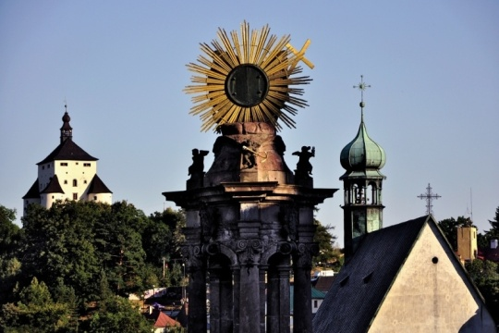
Štiavnica, kedysi nazývaná aj Strieborné mesto, je ako učebnica dejepisu, architektúry a krajinárstva. Kovy tu ťažili už Kelti a Slovania, uhorský kráľ Gejza II. sem v 12. storočí povolal nemeckých ťažiarov, kráľ Belo IV. udelil Štiavnici mestské výsady najneskôr v roku 1244, v rovnakom období ako Stoličnému Belehradu a Trnave. Štiavnica bola eldorádom, do ktorého sa za zlatom a striebrom zbiehali dobrodruhovia z Európy.
Antol
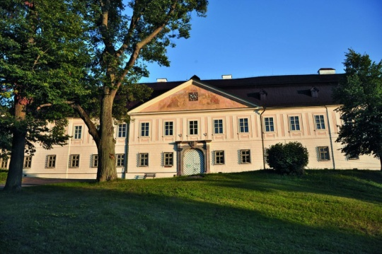
Barokovo-klasicistický kaštieľ, je určite jedným z najkrajších na Slovensku. Interiéry s pôvodným zariadením, obrazmi a umeleckým remeslom doviezli pôvodní majitelia z Európy aj Ázie. Zlatý salón, ktorý darovala Mária Terézia svojej dcére Márii Antoinette, kúpili na aukcii v Paríži. Poľovnícka expozícia v kaštieli pripomína, aké bohatstvo skrývajú tunajšie lesy.

Zájazd sa účastníkom veľmi páčil a už sa aj rozmýšľalo kam sa vybrať nabudúce. Možno aj trochu ďalej a možno aj s prenocovaním.
Verím, že aj takto zmysluplne budeme tráviť voľný čas poznávaním histórie a možnosťami ktoré nám seniorský vek ponúka.
Gabriela Kuklišová

